**Tervetuloa Möllön talvipolulle!**

***Welcome to Möllö’s winter path!***

**Seikkailu alkaa! Suorita rastit ja kurkkaa**

**QR-koodien taakse, mitä sieltä löytyykään!**

***The adventure begins! Go through all the quest points and look behind the QR-codes to find something.***

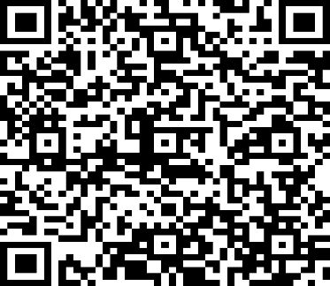

Oletko kiinnostunut lapsia, nuoria ja perheitä koskettavista asioista ja tapahtumista?

**Seuraa meitä somessa!**

Suomeksi

**Facebook**

MLL Kaakkois-Suomen piiri ry

MLL Lappeenrannan yhdistys ry

*Kaakon äipät ja iskät* -ryhmä

**Instagram**

@mllkaakkoissuomenpiiri

**Twitter**

@mllkaakko

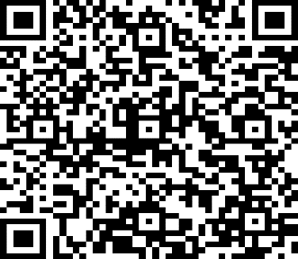

In english

**